Муниципальное казённое дошкольное образовательное учреждение

«Акушинский детский сад» Акушинского района, с.Акуша

Проект

в старшей группе «Одуванчик»

«Такие разные тарелки»

Составила и реализовала: воспитатель

МКДОУ «Акушинский детский сад»

С.А.Омарова

Акуша 2023г.

Творческий проект старшей группы

Тема: "Такие разные тарелки"

Продолжительность: краткосрочный.  
Тип проекта: творческий, ознакомительно-ориентировочный.  
Участники: дети, воспитатели, родители.  
Проблема, значимая для детей, на решение которой направлен проект: «Нужна ли нам тарелка? Какие разные бывают тарелки? История тарелки».  
Цель: Содействовать развитию познавательного интереса детей к процессу открытия новых, необычных знаний о знакомом предмете - тарелке. Развитие эстетического восприятия.  
Задачи:  
*Для детей*:  
- обогащать представление о видовом многообразии тарелок (тарелки разные по размеру, форме, материалу, внешнему виду);  
- поддерживать естественный интерес и любознательность детей;   
- развивать эмоциональную среду, творчество и фантазию при декорировании тарелок.  
*Для родителей*:  
- привлечь родителей к познавательной сфере ребёнка;  
- стимулировать творческую деятельность родителей через совместное с детьми творчество;  
- способствовать установлению партнёрских отношений педагогов и родителей в вопросах воспитания и образования детей.  
*Для педагогов*:  
- обеспечить реализацию воспитательных, развивающих и обучающих задач через освоение детьми образовательных областей;  
- создать условия для самостоятельной и совместной с взрослыми деятельности детей в рамках реализуемого проекта;  
- способствовать установлению доброжелательных взаимоотношений педагогов и специалистов ДОУ и родителей в процессе разработки и реализации проекта.

Продукты проекта:  
*для детей:*- знакомство с загадками и стихотворениями о тарелочке;

(совместно с воспитателем);  
- лепка тарелки из солёного теста, роспись тарелок;  
- проведение исследовательской деятельности «Какие разные тарелочки» (опыты по сравнению)  
- история появления тарелок (беседа)  
для педагогов:

- разработка тематического проекта по теме  
- создание презентации « История появления тарелки»  
- выставка книг с картинками, загадками, стихами о тарелке;

-выставка художественных работ и поделок, выполненных детьми  
в самостоятельной и совместной с родителями деятельности;  
Этапы:  
Подготовительный:  
- определить объект изучения;  
- создать проблемную ситуацию (за обедом у одного из детей не оказалось тарелки);  
- подбор художественной литературы, рассматривание книг стихов и загадок про тарелку;

- знакомство с историей появления тарелки;

- сбор экспонатов.  
Исследовательский:  
- знакомство с разными видами тарелок (организация выставки "Разные тарелки")  
- исследуем и сравниваем тарелки (разные по размеру, форме, материалу, внешнему виду);

- рассказываем о тарелке;  
Заключительный:

(создание продукта по проекту и обобщение результатов работы)  
- лепка тарелки из солёного теста, роспись тарелок

- организация выставки «Такие разные тарелки»

- организация выставки расписных тарелок «Красивые тарелки».

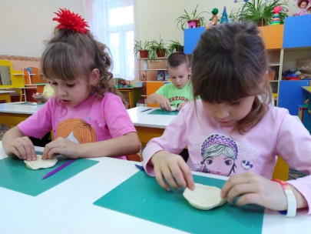 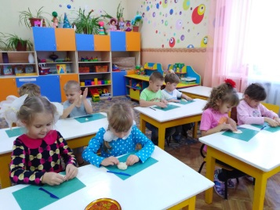 Лепка «Тарелка»

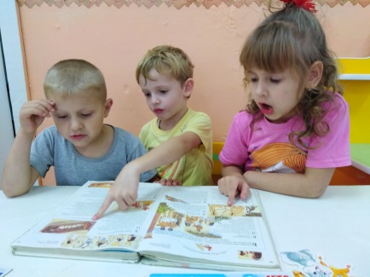 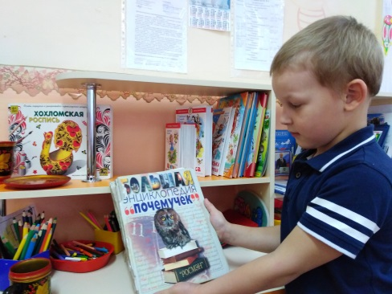

Рассматриваем книги, где есть информация о тарелках

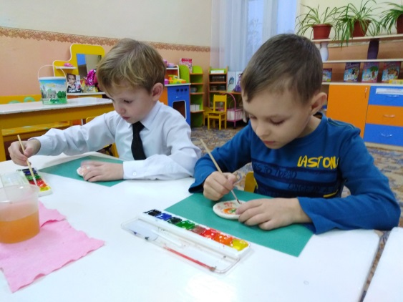 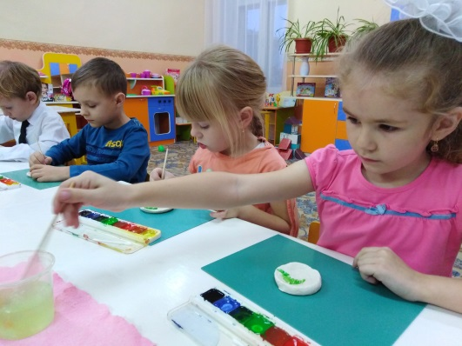

Роспись «Тарелка»

Выставка расписных тарелок «Красивые тарелки»

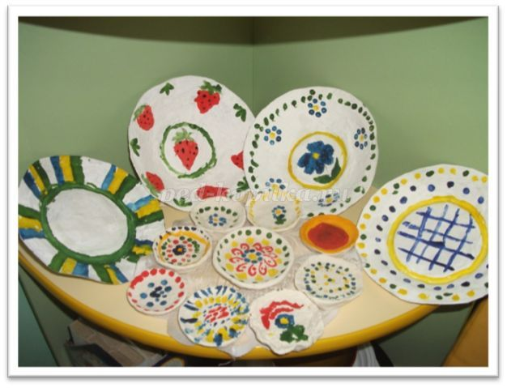

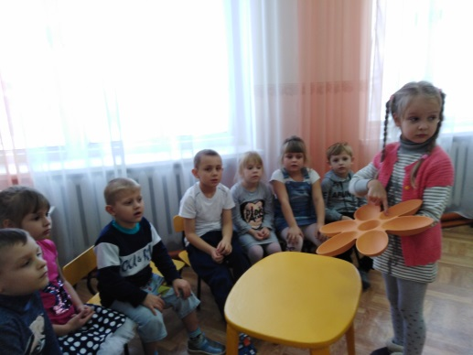 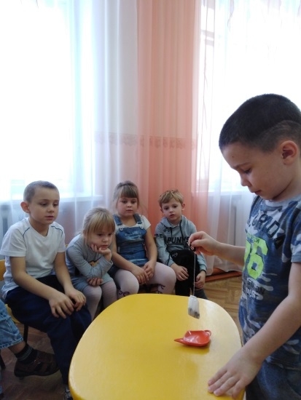 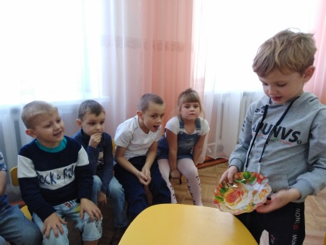

«Я расскажу о тарелке»

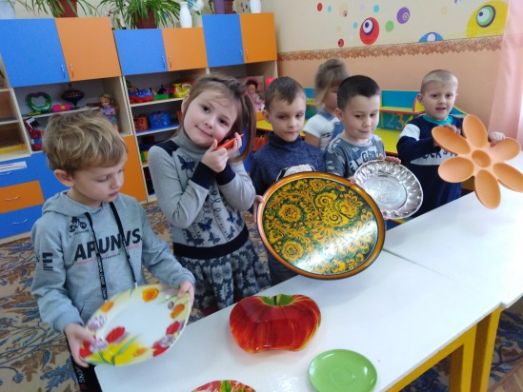 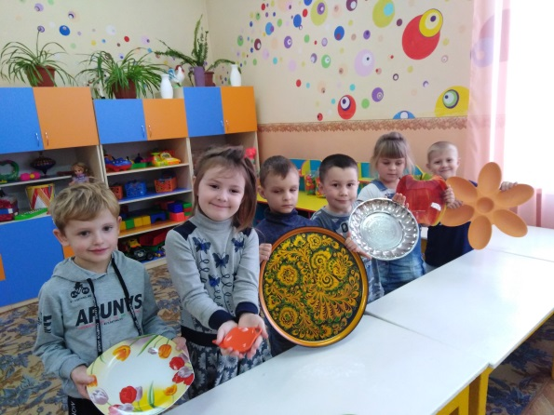

Выставка «Такие разные тарелки»